附件2
深圳市坪山区龙田街道办事处2021年面向市内公开
选调公务员报名表（样表）
姓 名 |  | 张三 |  |  | 性别 |  |  | 男 | 出生年月  （ 岁） |  |  | 1990.03  （30岁） |  |  |  |  | 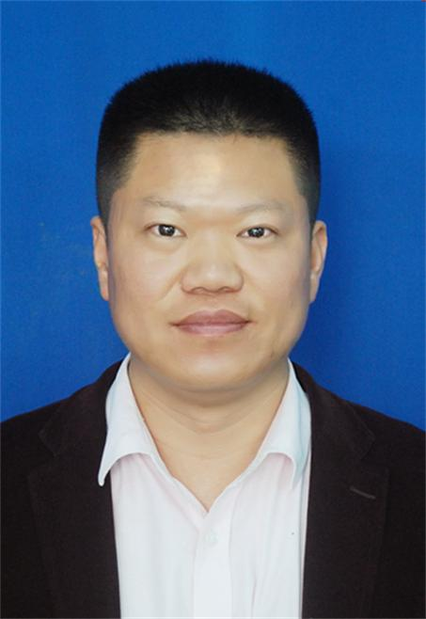  （本人照片）
民 族 |  | 汉族 |  |  | 籍 贯 |  |  |  | 广东深圳 |  |  | 出生地 |  |  | 广东深圳
入 党  时 间 |  | 2018.03 |  |  | 参加工作时间 |  |  |  | 2012.07 |  |  | 健康  状况 |  |  | 健康
工作单位  及职务 |  | 深圳市XX区XX街道XX单位四级主任科员 |  |  |  |  |  |  | 任现级  时间 |  |  | 2018.08
学 历  学 位 |  | 全日制  教 育 |  |  |  | 大学  学士 |  |  |  |  |  | 毕业院校系及专业 |  |  |  | 深圳大学  法学专业
 |  | 在 职  教 育 |  |  |  |  |  |  |  |  |  | 毕业院校系及专业
电子邮箱 |  |  | XXXXXXXXX@XX.COM |  |  |  |  |  |  |  |  | 报考岗位编号 |  |  |  |  | A1
联系方式 |  |  | XXXXXXXXXXXX |  |  |  |  |  |  |  | 身份证号 |  |  | XXXXXXXXXXXXXXXXXX
简  历 | （注：从高中时期开始填起，时间不得间断，起止时间到月）  2005.09—2008.09 深圳市XX区XX中学学生  2008.09—2012.06 深圳大学法学专业学生（大学本科，学士）  2012.06—2012.07 待业  2012.07—2013.07 深圳市XX区XX街道XX单位试用期公务员  2013.07—2018.08 深圳市XX区XX街道XX单位科员  2018.08—2019.06 深圳市XX区XX街道XX单位副主任科员  2019.06—今 深圳市XX区XX街道XX单位四级主任科员
奖  惩  情  况 | 2018.12被XXX表彰为先进个人；2019.01因工作成绩突出荣立三等功一次。
历年  年度  考核  结果 | 2012年年度考核不定等次，2013年年度考核合格，2014年年度考核合格，2015年年度考核合格，2016年年度考核合格，2017年年度考核合格，2018年年度考核合格，2019年年度考核合格。
主  要  家  庭  成  员  及  社  会  关  系 | 称谓 |  |  | 姓名 |  |  | 年龄 |  |  | 政治  面貌 |  |  | 工作单位及职务
 | 妻子 |  |  | 李某 |  |  | 1991.05  （29岁） |  |  | 党员 |  |  | 深圳市XX区XX单位四级主任科员
 | 儿子 |  |  | 张某 |  |  | 2017.06  （3岁） |  |  | 群众 |  |  | 学龄前儿童
 | 父亲 |  |  | 张某某 |  |  | 1965.12  （54岁） |  |  | 群众 |  |  | 深圳市XX区XX小区XX栋XX房居民
 | 母亲 |  |  | 陈某某 |  |  | 1966.01  （54岁） |  |  | 群众 |  |  | 深圳市XX区XX小区XX栋XX房居民
 | 岳父 |  |  | 李某某 |  |  | 1964.01  （56岁） |  |  | 群众 |  |  | 河源市XX县XX镇XX村XX小组村民
 | 岳母 |  |  | 王某 |  |  | 1966.03  （54岁） |  |  | 群众 |  |  | 河源市XX县XX镇XX村XX小组村民
 | （备注：请将配偶、子女、父母、配偶父母、兄弟姐妹如实规范填齐）
本人  承诺 | 本人保证本表所填写内容真实，如有不实情况，愿意接受处理。  本人签名:张三  2021年3月XX日
备注

